

《台灣名人賽》韋伯暫居第1 葉偉志並列第10
自由時報 – 2014年10月3日 上午6:11
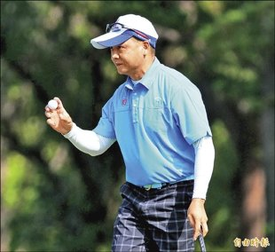〔自由時報記者趙新天／新北報導〕老淡水球場綠油油的果嶺，讓許多選手驚豔，但是，球在果嶺上會怎麼滾，大家都沒把握。昨天第1回合，法國選手韋伯繳出68桿、暫居第1；台灣選手則以葉偉志成績最好，平標準桿72桿、並列第10名。
今年台灣名人賽的果嶺在選手眼中是歷來最佳狀況，不過，第1回合打完，很多人栽在果嶺上。衛冕者漢德昨天花了76桿，賽後他表示，今年果嶺上的變化和過去完全不同，以前的經驗根本派不上用場。
葉偉志也說：「這樣的果嶺如果多練的話，台灣選手實力會進步，但要把過去印象完全抹去才行。」
他表示，前兩天他花了不少工夫，努力熟悉老淡水現在的果嶺；但很可惜，昨天也因為果嶺變快了，處理短切球時，球桿比較不敢釋放出去，昨天2個柏忌、1個雙柏忌都和短切有關，所幸他賺進4個博蒂，以平標準桿作收。
領先者韋伯則有些不同，昨天他在果嶺上只花了21次推桿。他在前9洞每洞都是1推進洞，創下個人最佳紀錄，對老淡水適應得很好；但是，他的開球只有8洞打上球道，正常桿數打上果嶺只有11次，否則成績應會更好。

